Informationsabend zum Thema „Eigenversorgung mit Strom“ im Haus des Gastes
Durch eigenerzeugten Strom unabhängiger werden von Stromversorgern!
Die Sonne sendet keine Rechnung!

Die Vorteile der Energiequelle „Kraftwerk Sonne“ sind vielfältig. Sie ist für jedermann kostenfrei verfügbar, zuverlässig, krisensicher und eine gewisse Unabhängigkeit von Energielieferungen kann erreicht werden. Darüber hinaus ist die vergleichsweise einfache Technik geräusch- und geruchlos wie auch wartungsarm. Ressourcen werden geschont und das Klima geschützt. Jeder Einzelne von uns kann das für sich ein Stück weit tun und das Klima aktiv schützen!

Rund um den interessanten Ansatz der Eigenversorgung mit Strom in Wohngebäuden drehte sich nun der Informationsabend im Haus des Gastes in Hilpoltstein. Als Referent fungierte der unabhängige Fachberater Michael Vogtmann von der deutschen Gesellschaft für Sonnenenergie Landesverband Franken e.V., kurz DGS. Organisiert wurde die Veranstaltung vom Landratsamt Roth – Fachbereich Klimaschutz. Die hohe Besucherresonanz – der Saal war über den letzten Platz hinaus mit interessierten Zuhörern belegt – zeigt die Aktualität des Themas.

Die Stromerzeugung mittels einer Photovoltaik-Anlage ist nichts Neues mehr, sondern mittlerweile eine seit Jahren bewährte Technologie der Energiegewinnung. Mit Inkrafttreten des Erneuerbare-Energien-Gesetzes (EEG) Anfang der 2000er Jahre, versuchte man die Installation der damals noch verhältnismäßig teuren PV-Anlagen für Hauseigentümer wirtschaftlich interessant zu machen. Bei Einspeisevergütungen von anfangs über 50 Cent pro Kilowattstunde war es über Jahre hinweg lukrativ, den erzeugten Strom vollständig in das öffentliche Netz einzuspeisen.

Mittlerweile sind die Anschaffungskosten einer PV-Anlage bei weitem nicht mehr so hoch wie noch vor 10 oder 15 Jahren. „Betrachtet man nur die letzten zwei Jahre, so stellt man fest, dass die Anschaffungspreise für eine PV-Anlage um 20 Prozent gesunken sind und gleichzeitig die Strompreise um bis zu 4 Prozent gestiegen sind“, so Vogtmann zu aktuellen Entwicklungen. Je nach Installationsaufwand und Anlagentechnik belaufen sich die Kosten auf 1300 – 1700 € je Kilowatt peak installierter Leistung. Wobei gilt: je größer die Anlage desto günstiger das Kilowatt peak. Allerdings wird die Kilowattstunde eingespeister Strom ins Netz aktuell auch nur noch mit 11,83 Cent vergütet und weitere Absenkungen der EEG-Vergütung sind angekündigt. Geht man nun im Privathausbereich von Strombezugskosten von 26 Cent und mehr pro Kilowattstunde aus, ist es rentabler, einen möglichst hohen Anteil des eigen erzeugten Stroms gleich selbst im Gebäude zu verbrauchen anstatt ins öffentliche Netz einzuspeisen. Der Eigenverbrauch ist ein interessanter und zukunftsfähiger Ansatz, über den es sich lohnt nachzudenken. Bedenkt man, dass die Strom- und Energiepreise – wie beispielsweise Benzin, Diesel, Heizöl oder Gas – oft größeren Preisschwankungen unterliegen und über die Jahre betrachtet steigen, ist die Eigenerzeugung von Energie absolut zukunftsorientiert.

Um einen möglichst hohen Anteil des benötigten Stroms durch die eigene PV-Anlage zu decken, ist die Zwischenspeicherung des Stroms in einem Batteriespeicher hilfreich. So kann mittels Batteriespeicherung durchaus ein Autarkiegrad von 80 Prozent und mehr erreicht werden. Die letzten Jahre ließ sich beobachten, dass die Anschaffungskosten von Batteriespeichern jährlich um etwa 10 Prozent gesunken sind. Aktuell setzt sich mehr und mehr die Lithium-Ionen-Technologie gegenüber der Speicherung mittels Bleibatterie durch. Eine hohe Energie- und Leistungsdichte sorgt für einen geringen Platzbedarf und eine einfache Montage der Batterie. Bei Anschaffung sollte darauf geachtet werden, dass eine angemessene Garantie auf die Lebensdauer der Batterie gewährleistet wird. Mindestens 10 Jahre gilt hierbei als Stand der Technik.

Mehr und mehr rücken die Elektroautos als emissionsfreie Alternative gegenüber Verbrennungsmotoren in den Fokus der Öffentlichkeit. Wirklich „sauber“ sind Elektroautos aber nur, wenn der elektrische Strom weitgehend CO₂-neutral aus erneuerbaren Energiequellen stammt. Damit ist auch die Frage naheliegend, wie der eigenerzeugte Strom vom Dach auch für ein Elektroauto genutzt werden kann. „Alleine durch die Dachfläche eines Carports kann bereits die Menge an Strom im Jahr erzeugt werden, damit diese für mehr als 10.000 Kilometer Fahrleistung ausreicht“, erläuterte Vogtmann anhand von Berechnungen.
Aufgrund der großen Besucherresonanz wurde dieser Vortrag in der Kulturfabrik Roth sowie der Aula des Gymnasiums Wendelstein wiederholt.

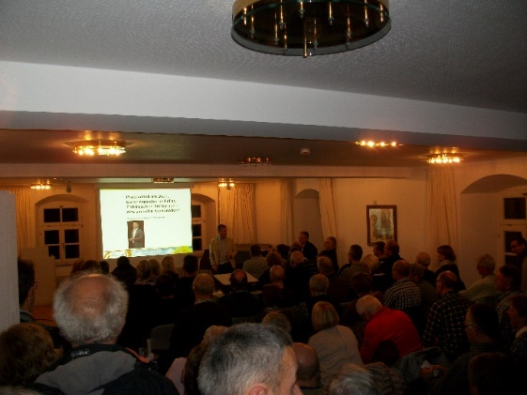

Zum Bild: Referent Vogtmann im vollbesetzten Maria-Dorothea-Saal, Haus des Gastes Hilpoltstein

